Инструкция для студентов – подготовка документов по практической подготовке
в ЛК на сайте portfolio.usue.ru (для студентов очной, очно-заочной и заочной форм обучения, кроме групп дистанционной формы обучения Института непрерывного и дистанционного образования - группы ИДО-...-...-)
Оглавление
1. Скачивание полного комплекта документов для оформления 1
2. Сдача документов 3

1. Скачивание полного комплекта документов для оформления

Войти в ЛК на сайте portfolio.usue.ru, меню Образовательный процесс/Практики.
Ниже появляется список практик с указанием сроков практики в соответствии с учебным планом.
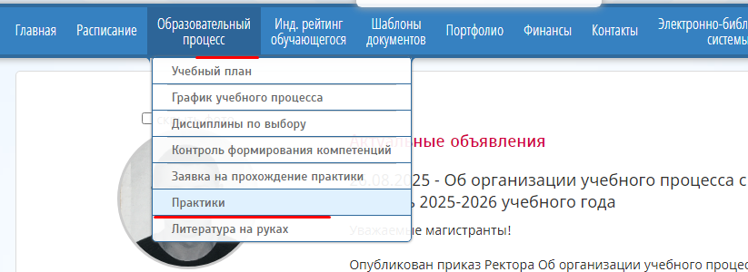
Выбрать нужную практику и зайти в нее.
(!) На странице выбранной практики ответственный за организацию практики указывает вам руководителя практики от УрГЭУ.
Скачать шаблоны необходимых документов можно ТОЛЬКО после заполнения Сведений о профильной организации (планируемое место практики) и последующего одобрения этой информации организатором практики в вузе.
Важно!

- Если местом практики является предприятие, с которым УрГЭУ уже заключил долгосрочный договор, тогда договор (скан-копия) с Приложениями должен быть получен в Центре Карьеры или у ответственного за организацию практики;
- При прохождении практики в структурных подразделениях УрГЭУ договор не нужен.

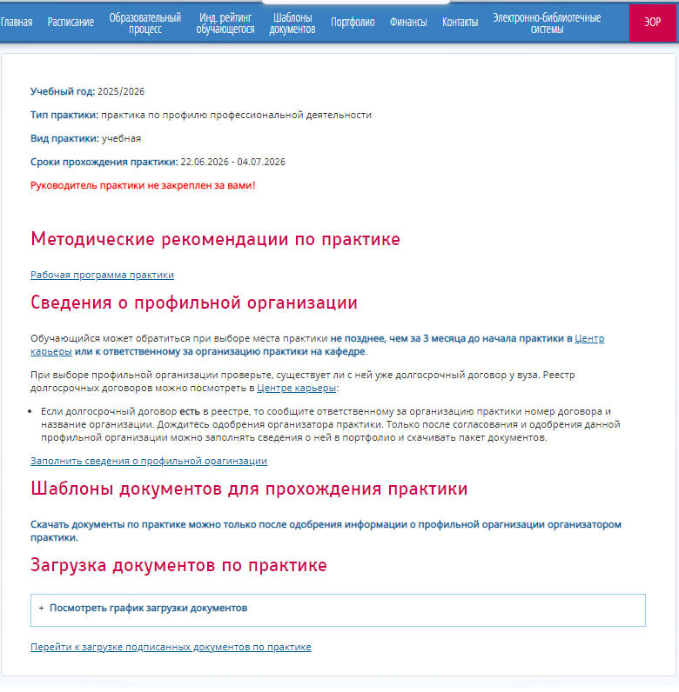

Ниже представлен пример полностью оформленной/итоговой страницы уже после заполнения всех полей в сведениях о профильной организации и получения одобрения от организатора практики:

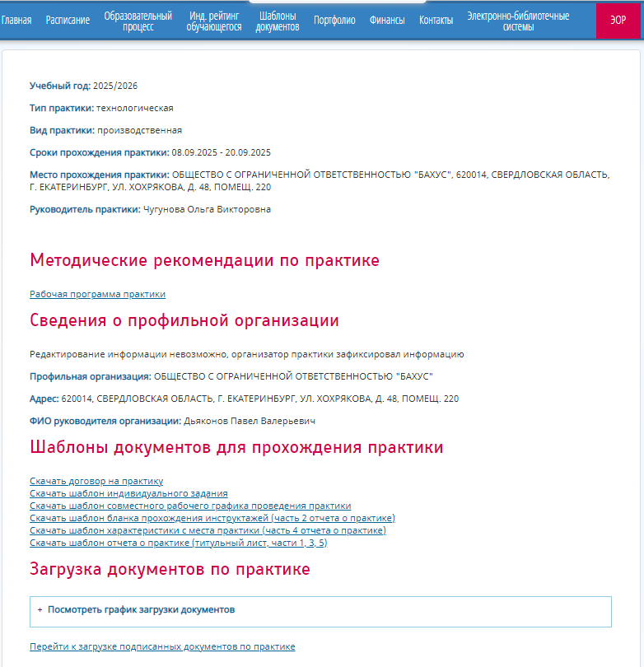

До распечатки скачанных бланков документов (шаблонов) проверить всю заполненную компьютером информацию, отредактировать бланки, если произошло искажение таблиц, «расползание» текста на вторые страницы и т.п.

2. Сдача документов
Войти в ЛК на сайте portfolio.usue.ru, меню Портфолио/Образовательный процесс/Практики - выбрать нужную практику и внизу под шаблонами документов есть заголовок «Загрузка документов по практике» - Посмотреть график загрузки документов.
Ниже расположена ссылка: Перейти к загрузке подписанных документов.
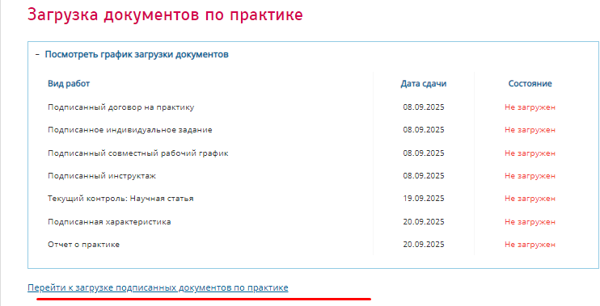
Важно! В первый день практики студент загружает в Портфолио заполненные и подписанные файлы:
- Договор с Приложениями 1 и 2 (с синими печатями в одном файле формата pdf);

  - Если практика проходит на предприятии, с которым УрГЭУ заключил долгосрочный договор – загрузить копию договора с Приложениями, полученную в Центре карьеры/ у ответственного за организацию практики в вузе.
  - Допускается в исключительных случаях загрузка договора в первый день практики без печати вуза. Но в этом случае нужна будет повторная загрузка с обеими печатями.

- Индивидуальное задание на практику (подписанный бланк);
- Совместный рабочий график проведения практики (подписанный бланк);
- Инструктажи (подписанный бланк).

Далее, в даты, указанные в бланке индивидуального задания, подгружаются файлы выполненных заданий текущего контроля.

Не позднее предпоследнего дня практики (как указано в бланке индивидуального задания) загружаются:
1) Часть 4 Отчета Выполнение индивидуального задания (отчетные документы) с заполненной таблицей (краткое описание алгоритма выполнения задания) и подписанной характеристикой на обучающегося, заверенной печатью и подписью от организации (плюс подпись студента);
2) Готовый отчет по практике, состоящий из:
Титульного листа; Содержания, Части 1 Отчета Информация о руководителе практики; Части 3 Отчета Краткая характеристика места практики; и добавляется в файл указанная в Содержании часть 5 Отчетные документы (текст отчета).
Особенности/различия содержания итогового отчета необходимо уточнять у своих руководителей практиками на кафедрах.
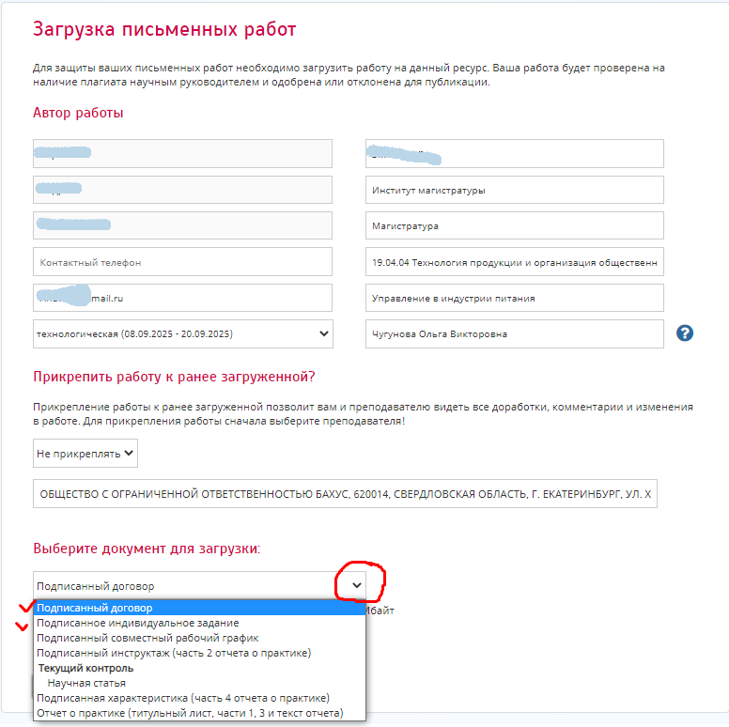
В меню Портфолио/Мои работы можно ознакомиться со статусом работы (принята-Одобрена/Опубликована или отклонена) и комментариями к работе.
При проверке работ преподавателем на электронную почту студента приходит письмо с уведомлением о проверке работ: одобрена/зачтена или отклонена работа:
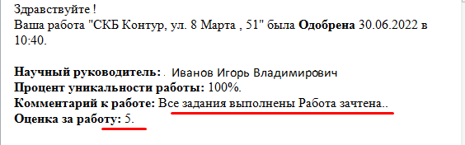 | 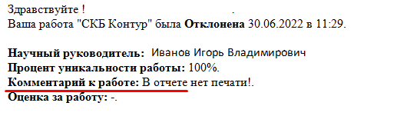

Руководитель практики от Университета сможет выставить оценку (Зачтено) только при загрузке и одобрении всех указанных в графике загрузки документов.

